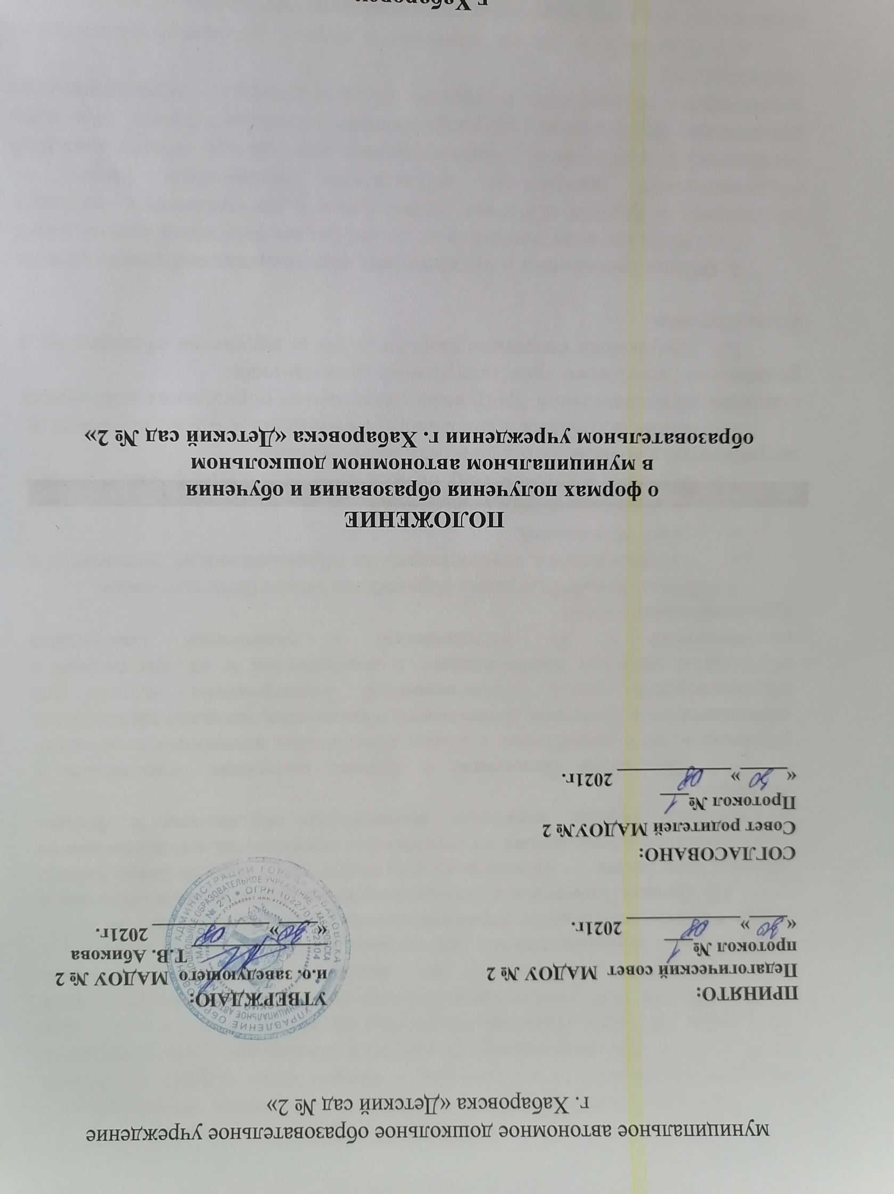

1. Общие положения
1.1. Настоящее Положение о формах получения образования и обучения разработано в соответствии с Федеральным законом № 273-ФЗ от 29.12.2012г «Об образовании в Российской Федерации» с изменениями на 30 декабря 2021 года, Приказом Министерства просвещения РФ от 31 июля 2020 г. № 373 «Об утверждении Порядка организации и осуществления образовательной деятельности по основным общеобразовательным программам - образовательным программам дошкольного образования», а также Уставом дошкольного образовательного учреждения МАДОУ № 2.
1.2. Данное Положение о формах получения образования и обучения в детском саду (далее — Положение) регулирует деятельность дошкольного образовательного учреждения по организации образовательной деятельности в различных формах получения дошкольного образования и формах обучения.
1.3. Настоящее Положение о формах получения образования и обучения в ДОУ разработано с целью обеспечения возможности освоения образовательных программ дошкольного образования, создания вариативной образовательной среды, обеспечивающей благоприятные условия для обучения и развития воспитанников в соответствии с их интересами и способностями и по согласованию с родителями (законными представителями) детей.
1.4 В Российской Федерации образование может быть получено:
- в организациях, осуществляющих образовательную деятельность;
- вне организаций;
- в форме семейного образования.
1.5. Обучение в детском саду осуществляется в очной форме с учетом потребностей и возможностей личности воспитанника.
1.6. Форма получения дошкольного образования и форма обучения по основной образовательной программе дошкольного образования выбирается родителями (законными представителями) воспитанника.
1.7. Допускается сочетание различных форм получения образования и форм обучения.

2. Общие требования к организации образовательной деятельности
2.1. Обучение воспитанников по очной форме получения дошкольного образования и формах обучения организуется в соответствии с основной образовательной программой дошкольного образования (далее — программа) в дошкольном образовательном учреждении, обеспечивающей реализацию федерального государственного образовательного стандарта дошкольного образования с учетом их возрастных и индивидуальных особенностей.
2.2. При выборе формы обучения и формы получения дошкольного образования родители (законные представители) воспитанника должны быть ознакомлены с настоящим Положением, Уставом МАДОУ № 2, программой дошкольного образования, другими документами, регламентирующими организацию и осуществление образовательной деятельности по избранной форме.
2.3. Основанием для организации обучения по очной форме получения дошкольного образования и формах обучения является заявление родителей (законных представителей) воспитанников и приказ заведующего.
2.4. Воспитанники, осваивающие программу в очной форме, зачисляются в контингент воспитанников детского сада. Все данные о воспитаннике вносятся в Книгу учета движения воспитанников и в табель учета посещаемости воспитанников группы, которую они посещают.
2.5. Родителям (законным представителям) воспитанников должна быть обеспечена возможность ознакомления с ходом, содержанием и результатами образовательной деятельности их ребенка.
2.6. МАДОУ № 2 осуществляет индивидуальный мониторинг освоения воспитанниками основной образовательной программы дошкольного образования (ООП ДО), а также хранение в архивах данных об их результатах на бумажных и (или) электронных носителях.
2.7. Освоение основной образовательной программы дошкольного образования не сопровождается проведением промежуточной аттестации и итоговой аттестации воспитанников.

3. Организация получения дошкольного образования в очной форме обучения
3.1. Получение дошкольного образования в очной форме обучения предполагает посещение воспитанниками учебных занятий по образовательным областям, организуемым в соответствии с учебным планом и ООП ДО.
3.2. Воспитанникам, осваивающим программу в очной форме обучения, предоставляются на время обучения бесплатно учебные пособия, детская литература, игрушки, имеющиеся в детском саду.
3.3. Основной формой организации образовательной деятельности в очной форме обучения является организованная образовательная деятельность (далее - ООД).
3.4. Организация образовательной деятельности в очной форме обучения регламентируется программой и расписанием ООД.
3.5. При реализации основной образовательной программы дошкольного образования проводится мониторинг достижения детьми целевых ориентиров и планируемых результатов освоения программы. Результаты мониторинга используются для индивидуализации образования и оптимизации работы с группой детей.
3.6. При необходимости используется психологическая диагностика развития детей, которую проводит педагог-психолог детского сада. Участие ребенка в психологической диагностике допускается только с согласия его родителей (законных представителей). Формы, периодичность и порядок проведения мониторинга определяется ДОУ самостоятельно и закрепляется в локальном нормативном акте.
3.7. Дошкольное образование детей с ограниченными возможностями здоровья может быть организовано как совместно с другими детьми, так и в отдельных группах.
3.8. При получении дошкольного образования воспитанникам с ограниченными возможностями здоровья (ОВЗ) предоставляются бесплатно учебные пособия, наглядно-дидактические пособия и специальная детская литература.
3.9. Воспитанники по завершении учебного года переводятся в следующую возрастную группу.
3.10. Воспитанники переводятся на обучение по адаптированным образовательным программам в соответствии с рекомендациями психолого-медико-педагогической комиссии только с согласия родителей (законных представителей) воспитанников.

4. Организация получения дошкольного образования в форме семейного образования
4.1. При выборе получения дошкольного образования в форме семейного образования родители (законные представители) воспитанников отказываются от получения образования в дошкольном образовательном учреждении и принимают на себя обязательства по обеспечению организации деятельности воспитанника по формированию общей культуры, развитию физических, интеллектуальных, нравственных, эстетических и личностных качеств, формированию предпосылок учебной деятельности, сохранению и укреплению здоровья детей дошкольного возраста.
4.2. При выборе формы семейного образования, родители (законные представители) воспитанника информируют об этом выборе управление образования администрации.

5. Права и обязанности участников образовательных отношений
5.1. Дошкольное образовательное учреждение создает условия для реализации гражданами гарантированного государством права на получение дошкольного образования.
ДОУ обязано:
- обеспечить реализацию программы в полном объеме;
- обеспечить соответствие качества подготовки воспитанников установленным требованиям федерального государственного образовательного стандарта дошкольного образования;
- обеспечить соответствие применяемых форм, средств, методов обучения и воспитания возрастным, психофизическим особенностям, склонностям, способностям, интересам и потребностям воспитанников независимо от формы получения образования и формы обучения;
- создавать безопасные условия обучения, воспитания, развития воспитанников, присмотра и ухода за ними;
- соблюдать права и свободы воспитанников, родителей (законных представителей) воспитанников и работников детского сада;
- осуществлять индивидуальный учет результатов освоения воспитанниками образовательной программы дошкольного образования.
5.2 ДОУ имеет право:
- самостоятельно разрабатывать и утверждать основную образовательную программу дошкольного образования в соответствии с федеральным государственным образовательным стандартом дошкольного образования;
- на свободу выбора и использования педагогически обоснованных форм, средств, методов обучения и воспитания;
- на выбор учебных пособий, материалов и иных средств обучения и воспитания в соответствии с основной образовательной программой и в порядке, установленном законодательством об образовании;
- на проведение мониторинга с целью оценки индивидуального развития воспитанников.
5.3 Воспитанники ДОУ имеют право на:
- обеспечение государственных гарантий уровня и качества дошкольного образования;
- вариативность и разнообразие содержания программ и организационных форм дошкольного образования с учетом образовательных потребностей, способностей и состояния здоровья;
- предоставление условий для образования с учетом особенностей психофизического развития и состояния здоровья воспитанников;
- получение услуги присмотра и ухода за воспитанниками;
- выбор занятий по интересам, игровую деятельность;
- бесплатное пользование игрушками, играми, учебными пособиями, средствами обучения и воспитания в пределах федерального государственного образовательного стандарта дошкольного образования, информационными ресурсами, образовательной базой учреждения;
- уважение взрослых к их человеческому достоинству, формированию и поддержки у них положительной самооценки, уверенности в собственных возможностях и способностях, защиту от всех форм физического и психического насилия, оскорбления личности, охрану жизни и здоровья;
- поддержку их инициативы и самостоятельности со стороны взрослых;
- положительное и доброжелательное отношение к себе со стороны сверстников;
- перевод для получения образования по другой форме обучения и форме получения образования;
- перевод в другую образовательную организацию, реализующую образовательную программу дошкольного образования, в случае прекращения деятельности учреждения, аннулирования соответствующей лицензии в порядке, предусмотренном федеральным органом исполнительной власти, осуществляющим функции по выработке государственной политики и нормативно-правовому регулированию в сфере образования;
- пользование в установленном порядке лечебно-оздоровительной инфраструктурой, объектами культуры и объектами спорта детского сада;
- развитие своих творческих способностей и интересов, включая участие в конкурсах, выставках, смотрах, физкультурных и спортивных мероприятиях;
- поощрение за успехи в образовательной, физкультурной, спортивной, творческой деятельности.
5.4 Воспитанники обязаны:
- соблюдать режим пребывания в дошкольном образовательном учреждении;
- осваивать основную образовательную программу дошкольного образования;
- заботиться о сохранении и укреплении своего здоровья, стремиться к нравственному, духовному и физическому развитию;
- не мешать другим воспитанникам во время ООД, не обижать других воспитанников во время совместной деятельности;
- бережно относиться к имуществу детского сада;
- находиться в дошкольном образовательном учреждении в сменной обуви, иметь опрятный внешний вид. На физкультурных занятиях присутствовать в спортивной одежде.
5.5 Родители (законные представители) воспитанников имеют право:
- выбирать формы получения дошкольного образования и формы обучения;
- знакомиться с содержанием образования, используемыми методами обучения и воспитания, образовательными технологиями, а также с результатами освоения программы своих детей независимо от формы обучения.
5.6 Родители (законные представители) воспитанников обязаны:
- обеспечить получение детьми дошкольного образования;
- соблюдать правила внутреннего распорядка жизнедеятельности воспитанников в учреждении;
- соблюдать режим занятий воспитанников;
- уважать честь и достоинство воспитанников и работников дошкольного образовательного учреждения.

6. Заключительные положения
6.1. Настоящее Положение о формах образования и обучения в ДОУ является локальным нормативным актом детского сада, принимается на Педагогическом совете с учетом предложений, утверждается (либо вводится в действие) приказом заведующего дошкольным образовательным учреждением.
7.2. Все изменения и дополнения, вносимые в настоящее Положение, оформляются в письменной форме в соответствии действующим законодательством Российской Федерации.
7.3. Положение принимается на неопределенный срок. Изменения и дополнения к Положению о формах получения образования в ДОУ принимаются в порядке, предусмотренном п.7.1. настоящего Положения.
7.4. После принятия Положения (или изменений и дополнений отдельных пунктов и разделов) в новой редакции предыдущая редакция автоматически утрачивает силу.

